什么是捐赠人建议基金？（Donor Advised Fund）
捐赠人建议基金（Donor Advised Fund，简称DAF）是设立于上海联劝公益基金会下的子基金， 您可通过设立DAF账户，立刻获得减税优惠，并拥有对资金使用的建议权。您可以随时捐赠资金投入DAF账户，也可以推荐喜爱的公益组织申请获得该DAF账户资金的资助。
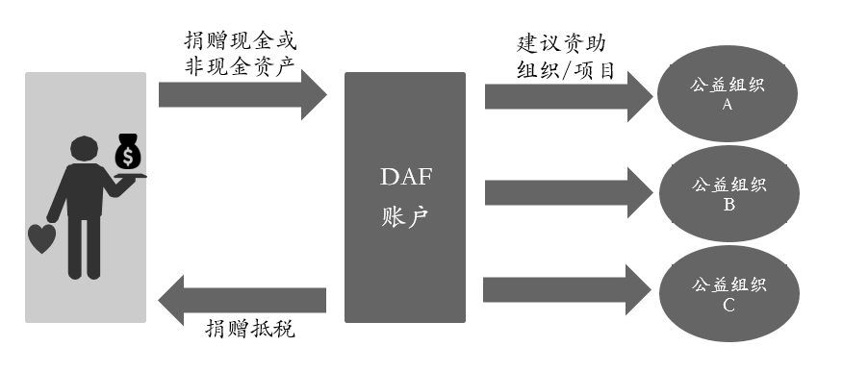
DAF核心优势
- 设立简单
- 成本节约
- 捐赠抵税
- 在线追踪和管理慈善捐赠
- 方便子女和家庭共同参与公益
- 可传承，指定账户继任人
- 专业慈善顾问服务

Q1：谁适合设立捐赠人建议基金？
A1：希望有更多公益参与和主导权的个人
希望不同代际共同参与慈善决策的家庭
有意做长期集体捐赠的团体
Q2：我可以捐赠什么类型的资产？
A2：您可以捐赠现金以及股票和房产等非现金资产。我们将协助您进行捐赠并申请捐赠抵税。
Q3：我可以建议投资产品或者投资顾问么？
A3：如果您的捐赠金额超过100万元，且存续期超过1年，我们将为您对接专属的投资理财顾问，您也可以推荐您的投资顾问。
Q4：捐赠人建议基金的基本设立门槛？
A4：个人或家庭最低设立额¥50,000， 社群最低设立额¥100,000

专业慈善顾问：
我们的专业慈善顾问可以为您提供您感兴趣的公益领域的行业扫描，推荐优秀公益组织以及项目。我们还将协助对您中意的公益组织展开尽职调查，以使您的资助卓有成效。
通过与您和您的家人的沟通，了解您的家庭资助的需求与兴趣点，我们将尽力协助实现您的家庭慈善观以及价值观传承。我们坚信，我们的专业慈善顾问团队，可以与您一起，共同实现您的捐赠影响最大化，为这个世界带来改变！

如何设立捐赠人建议基金
